Materiály k výuce

Obrázek k povídání si o letišti
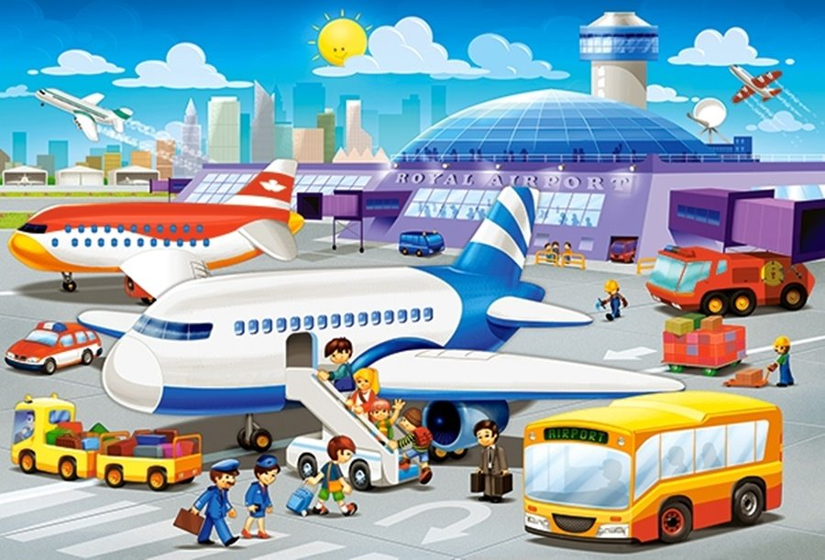

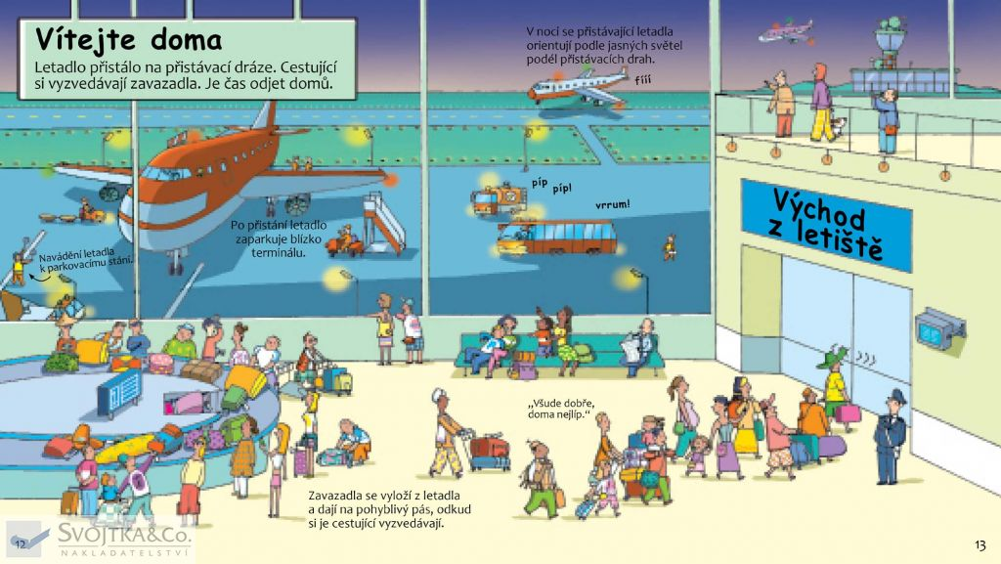

Křížovka – na tabuli

LET ADLO

OD
PŘÍ
UŠKA
VÝ
IŠTĚ

Inspirace:
Kosová Jaroslava, Babušová Gabriela, Řeháčková Arlen

Český jazyk 3
Učebnice

Citace v seznamu literatury:
KOSOVÁ, Jaroslava, Gabriela BABUŠOVÁ a Arlen ŘEHÁČKOVÁ. Český jazyk 3. 2009. FRAUS, 2009. 168 stran. ISBN 978-80-7238-857-8.
Obrázky ke křížovce

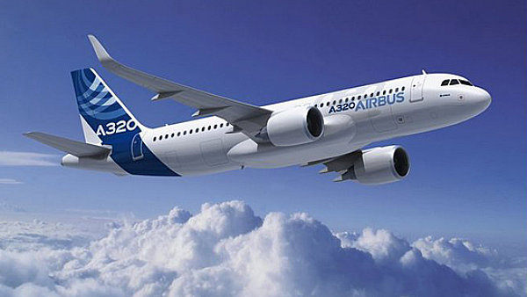
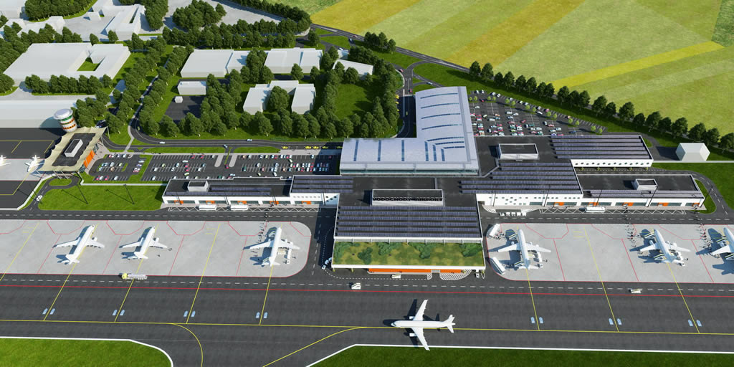

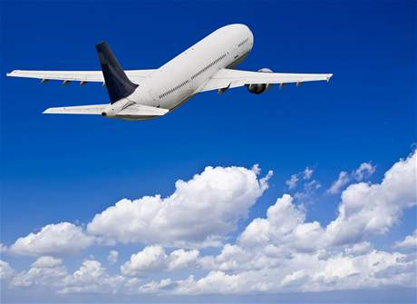

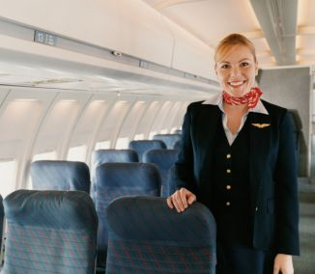

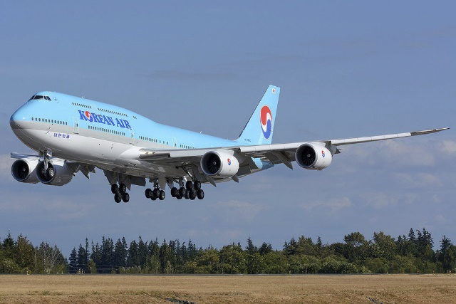
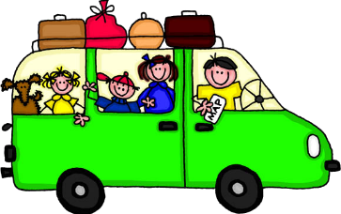

Cvičení na tabuli

Vytvoř pomocí předpon a přípon příbuzná slova a vyznač kořen:

Les – lesník, …………………………………………….
Klid – …………..……………………………………….
Mysl – ………….……………………………………….
Cukr - …………………………………………………..

Zdroj:

Cvičení na tabuli: Vytvoř pomocí předpon a přípon příbuzná slova a vyznač kořen

Inspirace z:

Mrázková Eva

Smělá pěnkava zběsile pěla bělostnému měsíci
Kniha

Citace v seznamu literatury:
MRÁZKOVÁ, Eva. Smělá pěnkava zběsile pěla bělostnému měsíci: a jiné pravopisné hrátky s BJE, VJE, BĚ, PĚ, VĚ + MĚ, MNĚ + S, Z, VZ. 2012. Brno: Edika. Dostupné také z: http://knihy.abz.cz/imgs/teaser_pdf/4449788026600350.pdf

